APSTIPRINU

Valsts kancelejas direktors

J. Citskovskis
2017. gada . augustā

NOZARĒS VEIKTO IEGULDĪJUMU EFEKTIVITĀTES ANALĪZES METODIKA

Rīgā, 2017
Saturs

1. Izmantotie termini 3
2. Vispārīgie jautājumi 4
3. Ieguldījumu efektivitātes novērtēšanas darba organizācija 5
4. Ieguldījumu efektivitātes novērtēšanā izmantojamie rādītāji 6
4.1. Izmantojamie politikas rezultatīvie rādītāji 6
4.2. Izmantojamie ieguldījumu rādītāji 8
5. Analīzes modeļi 8
5.1. Starptautiskā analīze 8
5.2. Dinamikas analīze 10
Pielikumi 13

Izmantotie termini

Termins | Skaidrojums
Ieguldījumi (inputs) | Resursi, kas tiek izmantoti politikas vai darbības rezultatīvo rādītāju sasniegšanai. Piemēram, ieguldītie finanšu līdzekļi, darba vietu skaits
Ieguvumi (outputs) | Darbības rezultatīvie rādītāji – produkti vai pakalpojumi, kas radušies ieguldījumu rezultātā. Piemēram, absolventu skaits, izskatīto administratīvo lietu skaits, apkalpoto pacientu skaits
Iznākumi (outcomes) | Politikas rezultatīvie rādītāji – galamērķi, kurus valsts pārvalde tiecas sasniegt sabiedrības labā. Piemēram, augsto tehnoloģiju īpatsvars eksportā, iedzīvotāju paredzamais mūža ilgums
Makroietekmes rezultāti | Pārmaiņas sabiedrībā, ko rada politikas rezultātu sasniegšana, kā arī ārējās vides faktori. Piemēram, iekšzemes kopprodukta (IKP) izaugsme, nodarbinātības līmenis
Ekonomiskās efektivitātes (efficiency) rādītāji | Rādītāji, kas raksturo pakāpi, kādā tiek sasniegti vēlamie darbības rezultāti (outputs), salīdzinot ar tam nepieciešamajiem resursiem vai ieguldījumiem (inputs). Piemēram, apstrādāto iesniegumu skaits uz vienu apkalpošanas centra darbinieka klientu, izvesto atkritumu daudzums uz vienu kravas auto
Funkcionālās efektivitātes rādītāji | Rādītāji, kas raksturo to, cik lielā mērā izmantotie resursi un sasniegtie darbības rezultāti ir nodrošinājuši plānoto politikas rezultātu sasniegšanu. Tie parāda attiecību starp plānoto un iegūto. Piemēram, plānotais pret reāli apmācīto bezdarbnieku skaitu, darbu attiecīgajā specialitātē ieguvušo skaits pret prognozēto skaitu
Kvalitātes rādītāji | Rādītāji, kas raksturo iedzīvotājiem un institūcijām sniegtos pakalpojumus, to savlaicīgumu, pieejamību, drošumu, ātrumu, klientu apmierinātību u. tml. Piemēram, policijas vai neatliekamās medicīniskās palīdzības ierašanās laiks izsaukuma vietā, izziņas saņemšanai nepieciešamais laiks, ar pakalpojuma kvalitāti apmierināto klientu skaits (no aptauju rezultātiem)
Ieguldījumu efektivitāte (value for money) | Rādītāji, kas raksturo pakāpi, kādā tiek panākts vēlamais politikas rezultatīvais rādītājs (outcomes), salīdzinot ar tam nepieciešamajiem resursiem vai ieguldījumiem (inputs). Piemēram, paredzamais mūža ilgums pret ieguldījumiem veselības aprūpē, reģistrētā noziedzība pret ieguldījumiem kārtībā un drošībā

Vispārīgie jautājumi

- Dokumenta mērķis ir sniegt metodoloģiskus norādījumus nozarēs veikto ieguldījumu efektivitātes analīzei ministrijās un to padotības iestādēs (turpmāk – valsts institūcijas). Šajā dokumentā ir izmantoti starptautiski pieejamie paraugi un ieteikumi, kā veikt padziļinātu publisko ieguldījumu efektivitātes analīzi dažādās nozarēs, t. sk. Eiropas Komisijas izstrādātais materiāls un Nīderlandes sociālās izpētes institūta materiāls.
- Rezultātu un rezultatīvo rādītāju sistēmas pamatnostādnēs 2008.–2013. gadam ir noteikti rezultāti un rezultatīvie rādītāji, kas ir politikas plānošanas sistēmas svarīga sastāvdaļa, jo sniedz informāciju par apstiprināto mērķu un rīcības virzienu sasniegšanas pakāpi. Ministru kabineta 2009. gada 17. novembra instrukcijā Nr. 16 "Ministriju un citu centrālo valsts iestāžu rezultātu un to rezultatīvo rādītāju izstrādes novērtēšanas metodika" ir noteikta rezultatīvo rādītāju hierarhija. Esošā struktūra un saikne starp mērķiem, rezultātiem un rezultatīvajiem rādītājiem ir atspoguļota 1. attēlā. Tā ir papildināta ar ieguldījumu efektivitātes rādītājiem, kuri ļauj salīdzināt un analizēt politikas rezultatīvos rādītājus ar veiktajiem ieguldījumiem.

Mērķu, rezultātu un rezultatīvo rādītāju struktūra un savstarpējā sasaiste
1. attēls
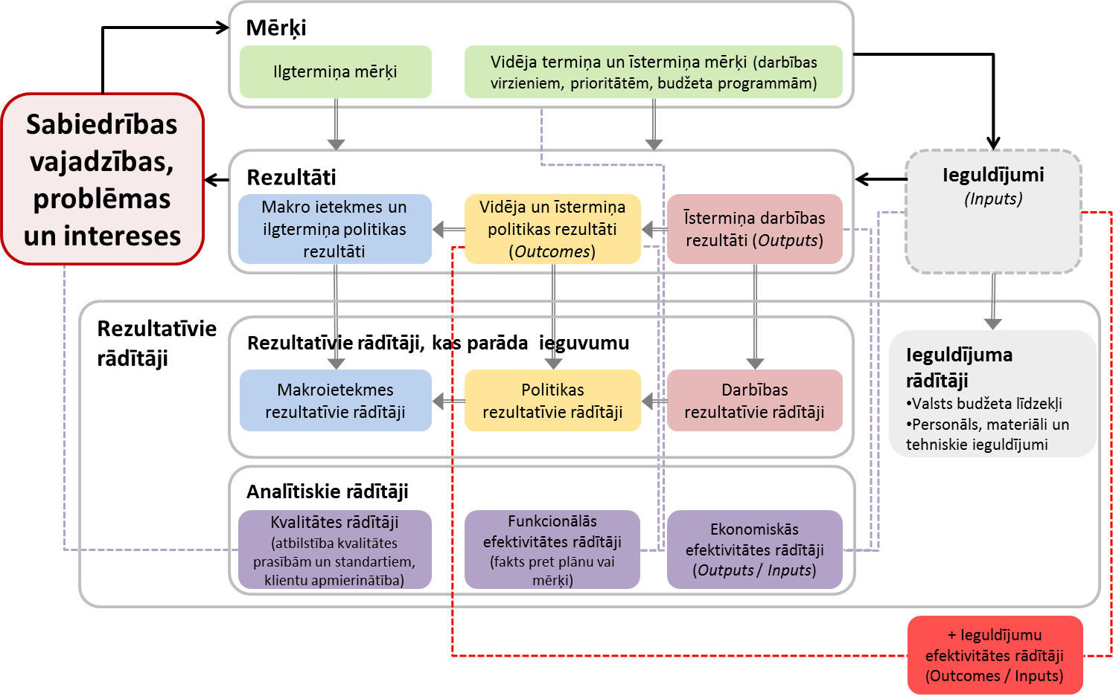

- Metodika izstrādāta, lai nodrošinātu Likuma par budžetu un finanšu vadību 16.³ panta pirmajā daļā noteikto, ka Ministru kabinets nodrošina pastāvīgu un sistemātisku valsts budžeta izdevumu pārskatīšanu, lai efektīvāk un ekonomiskāk īstenotu valsts politiku, kā arī regulāri optimizētu budžeta izdevumus un izvērtētu to atbilstību attīstības plānošanas dokumentos noteiktajām prioritātēm un mērķiem. Metodika ir paredzēta, lai paplašinātu Rezultātu un rezultatīvo rādītāju sistēmas pamatnostādnēs 2008.–2013. gadam noteikto politikas rezultatīvo rādītāju praktisko pielietojumu budžeta plānošanas, izpildes un uzraudzības procesā. Metodika ļauj sistemātiski un padziļināti analizēt valsts budžeta izdevumus un valsts budžeta ieguldījumu efektivitāti.
- Metodika piedāvā vienkāršu, ērti lietojamu un resursu mazietilpīgu analītisku risinājumu, lai pēc vienota parauga varētu novērtēt ieguldījumu efektivitāti dažādās nozarēs. Ja ir pieejami politikas rezultatīvie rādītāji un ieguldījumu rādītāji, tad attiecīgo datu apstrādes darbietilpība ir 1–2 cilvēkdienas.
- Metodika ir vērsta uz politikas rezultatīvo rādītāju novērtēšanu. Politikas rezultātu īpašā nozīme ir saistīta ar to, ka tie kalpo kā svarīgi komunikācijas instrumenti un ar to palīdzību ministrijas un iestādes visveiksmīgāk var izskaidrot sabiedrībai savas darbības būtību un sasniedzamos mērķus.
- Politikas plānošanā tiek izmantotas divas galvenās mērķu formulēšanas pieejas – mērķorientētā un problēmorientētā pieeja. Mērķorientētā pieeja ir plašāka metode, kurā politikas mērķi tiek atvasināti no vispārīgajiem iestādes stratēģiskajiem mērķiem (piemēram, Latvijas Nacionālais attīstības plāns 2014.–2020. gadam, Izglītības attīstības pamatnostādnes 2014.–2020. gadam, Vides politikas pamatnostādnes 2014.–2020. gadam). Problēmorientētā pieeja ir praktiskāka un šaurāka metode, ko izmanto, pievēršoties konkrētu problēmu analīzei un risināšanai (piemēram, augstskolu licencēšanas sistēmas pilnveidošana, bērnudārzu problēmas risināšana noteiktā teritorijā). Metodika paredzēta tādu politikas rezultātu novērtēšanai, kuri raksturo uz mērķiem orientētas politikas.
- Saskaņā ar šo metodiku veiktās ieguldījumu efektivitātes analīzes kvalitāte ir atkarīga no iepriekšējā politiskās plānošanas ciklā noteikto politikas rezultatīvo rādītāju kvalitātes. Metodika paredz, ka šie politikas rezultatīvie rādītāji joprojām ir aktuāli un sabiedrībai nozīmīgi.
- Atbilstoši šai metodikai veiktajai analīzei ir jāpalīdz gan nozaru politikas veidotājiem, gan nodokļu maksātājiem pilnveidot sapratni par to, ko sabiedrība iegūst no ieguldītajiem resursiem un kā var sasniegt vēlamos rezultātus, pēc iespējas racionāli tērējot budžeta līdzekļus. Vienlaikus tai ir jāpalīdz identificēt nepilnības, kuras nepieciešams novērst.
- Šī metodika paredz izvērtēt cēloņsakarības starp ieguldītajiem resursiem un sasniedzamajiem rezultātiem, bet neparedz sniegt konkrētas rekomendācijas vai rīcības virzienus, kā uzlabot atdevi no veiktajiem ieguldījumiem. Konkrēti priekšlikumi par ieguldījumu efektivitātes uzlabošanu būtu patstāvīgi jāizstrādā attiecīgo nozaru ministrijām.

Ieguldījumu efektivitātes novērtēšanas darba organizācija

- Katru gadu Ministru kabineta rīkojumā par vidēja termiņa budžeta ietvara un ikgadējā valsts budžeta likumprojekta sagatavošanas grafiku tiek noteiktas politikas jomas, nozares un/vai apakšnozares, kurām jāveic ieguldījumu efektivitātes novērtējums, kā arī novērtējuma iesniegšanas termiņš.
- Atbildīgās ministrijas veic ieguldījumu efektivitātes novērtējumu. Ja nepieciešams, tās var piesaistīt citu iestāžu (Finanšu ministrijas, Valsts kancelejas, Pārresoru koordinācijas centra, Latvijas Bankas u. c.), privātā un nevalstiskā sektora ekspertus. Izvērtējuma rezultāts tiek iesniegts Finanšu ministrijā, Pārresoru koordinācijas centrā un Valsts kancelejā.
- Ieguldījumu efektivitātes novērtēšana (analīze) ietver šādas darbības:
  - izmantojamo rādītāju (politikas rezultatīvo rādītāju un ieguldījumu rādītāju) atlase;
  - analīzes modeļa piemērošana (starptautiskie un dinamiskie salīdzinājumi);
  - rādītāju savstarpējās mijiedarbības izvērtējums;
  - problēmjautājumu identifikācija (ja tādi ir), kuriem būtu nepieciešama papildu izpēte.

Ieguldījumu efektivitātes novērtēšanā izmantojamie rādītāji

- Publisko ieguldījumu efektivitātes novērtēšanai par nozari atbildīgās ministrijas izvēlas atbilstošus mērāmos rādītājus, to skaitu un tvērumu. Starp izvēlētajiem politikas rezultatīvajiem rādītājiem un ieguldījumu rādītājiem ir jābūt cēloņsakarībai, lai noteiktie politikas rezultatīvie rādītāji tiktu vērtēti pret to finansējumu, kuru izmanto attiecīgo rezultātu sasniegšanai. Piemēram, ja izvēlētais politikas rezultatīvais rādītājs ir ģimeņu īpatsvars ar vairākiem bērniem, tad atbilstošais ieguldījuma rādītājs ir budžeta izdevumi ģimenēm. Uz vienu ieguldījumu rādītāju var attiecināt vairākus politikas rezultatīvos rādītājus. Piemēram, ieguldījumu rādītājam "budžeta izdevumi tiesām" atbilstošie politikas rezultatīvie rādītāji ir "tiesvedības ilgums", "atrisināto tiesvedības lietu īpatsvars", "neizskatīto tiesvedības procesu īpatsvars".

Izmantojamie politikas rezultatīvie rādītāji

- Ieguldījumu efektivitātes novērtēšanai nozarēs var izmantot 1. pielikumā minētos politikas rezultatīvos rādītājus, taču atbildīgā ministrija var izmantot arī citus rādītājus, kas atbilst 15. un 16. punktā noteiktajiem kritērijiem. 1. pielikumā minēto rādītāju saraksts ir sagatavots, apkopojot rādītājus no starptautiskajiem statistikas datu avotiem (Eiropas Savienības Statistikas biroja, Ekonomiskās sadarbības un attīstības organizācijas, Pasaules Bankas u. c. datubāzēs) un Eiropas Savienības politikas plānošanas dokumentiem (t. sk. "Eiropa 2020. Stratēģija gudrai, ilgtspējīgai un integrējošai izaugsmei"), kas ļauj salīdzināt Latviju ar citām valstīm.
- Ieguldījumu efektivitātes novērtēšanai nozarēs jāizmanto politikas rezultatīvie rādītāji, kas ļauj novērtēt virzību uz Latvijas politikas mērķiem attiecīgajās nozarēs:
- politikas rezultatīvos rādītājus no Latvijas un Eiropas Savienības politikas plānošanas dokumentiem. Nacionālajiem plānošanas dokumentiem ir prioritāte attiecībā pret Eiropas Savienības politikas plānošanas dokumentiem;
- politikas rezultatīvos rādītājus, kurus iestādes ietver plānoto budžeta izdevumu paskaidrojumos tabulā "Politikas un resursu vadības karte" atbilstoši Ministru kabineta 2012. gada 31. jūlija noteikumiem Nr. 523 "Noteikumi par budžeta pieprasījumu izstrādāšanas un iesniegšanas pamatprincipiem". Šos datus apkopo un nodrošina Finanšu ministrija.
- Ieguldītā finansējuma efektivitātes analīzei vēlams izvēlēties tādus politikas rezultatīvos rādītājus, kuri ir:
- mērāmi;
- nozīmīgi, jēgpilni;
- reāli izpildāmi;
- ticami, reālistiski;
- objektīvi;
- ar metodoloģisku pamatojumu;
- viegli saprotami;
- salīdzināmi starp valstīm;
- salīdzināmi laikā;
- laikus pieejami.
- Ieguldītā finansējuma efektivitātes analīzei nav ieteicams izmantot rādītājus, kuru novērtēšanas vai aprēķināšanas metodoloģijā ir konstatēti būtiski ierobežojumi, tai skaitā:
17.1. rādītāji ir balstīti uz aptaujām, kurās respondenti sniedz savus subjektīvos vērtējumus bez atsauces uz faktiem vai padziļinātu analīzi (piemēram, liela daļa Globālās konkurētspējas indeksā ietverto rādītāju);
17.2. rādītājos var būt augsta blakus faktoru ietekme (piemēram, statistikā norādītā eksporta apjomu var būtiski ietekmēt citās valstīs ražotu preču reeksports);
17.3. makroietekmes rezultatīvie rādītāji (piemēram, iekšzemes kopprodukta (turpmāk – IKP) pieaugums, nodarbinātība), kuri ir pārāk plaši un atkarīgi gan no daudzu valsts institūciju kopīgās darbības, gan no ārējās vides faktoriem;
17.4. rādītājiem ir vāja saikne ar reālo situāciju Latvijā (piemēram, Pasaules Bankas pētījumā "Nodokļu nomaksa" veiktais nodokļu likmju salīdzinājums attiecas uz uzņēmējdarbības modeli, kādu Latvijā reti praktizē);
17.5. rādītāji tiek apkopoti ar lielu laika nobīdi un/vai gariem laika intervāliem (piemēram, inovatīvo produktu apgrozījums ar vismaz četrus gadus veciem datiem). Maksimāli pieļaujamā laika atkāpe un intervāls nedrīkst pārsniegt trīs gadus.
- Atkāpe no 17. punktā minētajiem nosacījumiem var būt pieļaujama vienīgi tādos gadījumos, ja nozares ieguldījumu efektivitātes novērtēšanai nav pieejami atbilstoši politikas rezultatīvie rādītāji. Šādos gadījumos var izmantot darbības rezultatīvos rādītājus, kas atbilst 15. punktā minētajiem nosacījumiem un kuri parasti atspoguļo valsts institūciju pamatdarbu un struktūrvienību sasniegumus.
- Nozares rezultātu starptautiskai novērtēšanai var tikt izmantoti arī kompleksie rādītāji, kuri ļauj sevī ietvert vienlaikus vairākus politikas rezultatīvos rādītājus un uz kuru pamata ir iespējams veikt salīdzinājumus arī ar citām Eiropas Savienības valstīm. Kompleksie rādītāji ļauj ietvert arī tādus politikas rezultatīvos rādītājus, kuriem atšķiras mērīšanas skalas (piemēram, jaundzimušo sagaidāmais dzīves ilgums tiek mērīts gados, novēršamā mirstība – ar koeficientu). Komplekso rādītāju piemērošanu un to sastāvu izvēlas valsts institūcija, pielāgojot to Latvijas politikas mērķiem. Komplekso rādītāju izmantošanas priekšrocība ir iespēja novērtēt ieguldījumu efektivitāti tādām izdevumu pozīcijām, kas ir vērstas uz vairāku mērķu sasniegšanu vienlaikus – jo īpaši, ja izmanto vienu un to pašu ieguldījuma vienību. Ierobežojumi komplekso rādītāju izmantošanā ir saistīti ar tajā ietilpstošo rādītāju izvēli un nozīmes piešķiršanu, kas var būt subjektīva. Kompleksie rādītāji var būt arī pārāk sarežģīti, lai tos izskaidrotu plašākai sabiedrībai. Komplekso rādītāju aprēķina paraugs ir sniegts 2. un 3. pielikumā.

Izmantojamie ieguldījumu rādītāji
- Nozaru ieguldījumu rādītājus var izteikt procentos no attiecīgās valsts IKP vai arī citās salīdzināmās mērvienībās, piemēram, finansējums attiecīgajā jomā uz vienu iedzīvotāju. Ieguldījumu novērtēšanai var izmantot vidējos rādītājus par vairākiem gadiem (vēlams par trīs līdz piecu gadu ilgu laikposmu, kad visbiežāk nozaru finansējuma un politikas izmaiņas sāk ietekmēt attiecīgos politikas rezultātus).
- Kā ieguldījumu rādītāji nozarēs var tikt izmantota informācija par valsts izdevumiem attiecīgajām funkcijām, balstoties uz starptautisko budžetu izdevumu klasifikāciju COFOG. Starptautiski salīdzināmi dati par budžeta izdevumiem pēc COFOG klasifikatora ir pieejami Eiropas Savienības Statistikas biroja datubāzē. Informācija par budžeta izdevumiem Latvijā ir pieejama Centrālās statistikas pārvaldes tīmekļvietnē.
- Valsts institūcijas pēc saviem ieskatiem ieguldīto resursu finansējuma novērtēšanai var izvēlēties datus no citiem avotiem.

Analīzes modeļi

- Ieguldījumu efektivitāte nozīmē piešķirto resursu optimālu izlietojumu noteiktu ieguvumu sasniegšanai. Publiskie izdevumi ir uzskatāmi par efektīviem un produktīviem, ja noteiktais ieguldījumu apjoms nodrošina iespējami labākos politikas rezultatīvos rādītājus vai (otrādi) ja noteikts politikas rezultatīvo rādītāju līmenis tiek nodrošināts ar iespējami mazākiem ieguldījumiem.
- Ieguldījumu efektivitātes analīze ļauj salīdzināt politikas rezultatīvos rādītājus ar ieguldījumiem, kuri tiek izmantoti šo rādītāju sasniegšanai.
- Ieguldījumu un politikas rezultatīvo rādītāju savstarpējā mijiedarbība jāanalizē šādā veidā:
25.1. starptautiskie salīdzinājumi jāizmanto, ja ir pieejami salīdzināmie dati par ne mazāk kā 20 valstīm;
25.2. dinamikā, izmantojot vēsturiski pieejamos datus par Latvijas rādītājiem attiecīgajā nozarē. Šāda pieeja jāizmanto, ja uzkrātā datu vēsture aptver ne mazāk kā piecu gadu periodu.

Starptautiskā analīze
- Nozarēs ieguldīto resursu un sasniegto rezultātu savstarpējo mijiedarbību no starptautiskā aspekta analizē, salīdzinot ieguldījumus un politikas rezultatīvos rādītājus (šāds vispārējā modeļa paraugs sniegts 2. attēlā). Balstoties uz dimensijām plaknē, kur uz vienas ass (X) tiek atspoguļoti veiktie ieguldījumi un uz otras ass (Y) – sasniegtie politikas rezultatīvie rādītāji, tiek novērtēta valstu izdevumu kopējā efektivitāte starptautiskā mērogā. Pamatojoties uz to, salīdzināmās valstis ir iespējams sakārtot četrās grupās: 1) valstis ar augstu rezultātu un augstu efektivitāti; 2) valstis ar augstu rezultātu un zemu efektivitāti; 3) valstis ar zemu rezultātu un augstu efektivitāti; 4) valstis ar zemu rezultātu un zemu efektivitāti. Lai nodrošinātu labāku ieguldījumu efektivitāti, nepieciešams tuvoties t. s. efektivitātes robežlīnijai (to veido valstis, kuras ar mazāku ieguldījumu sasniedz labāku rezultātu).

Ieguldījumu un politikas rezultatīvo rādītāju starptautiskās analīzes modelis
2. attēls
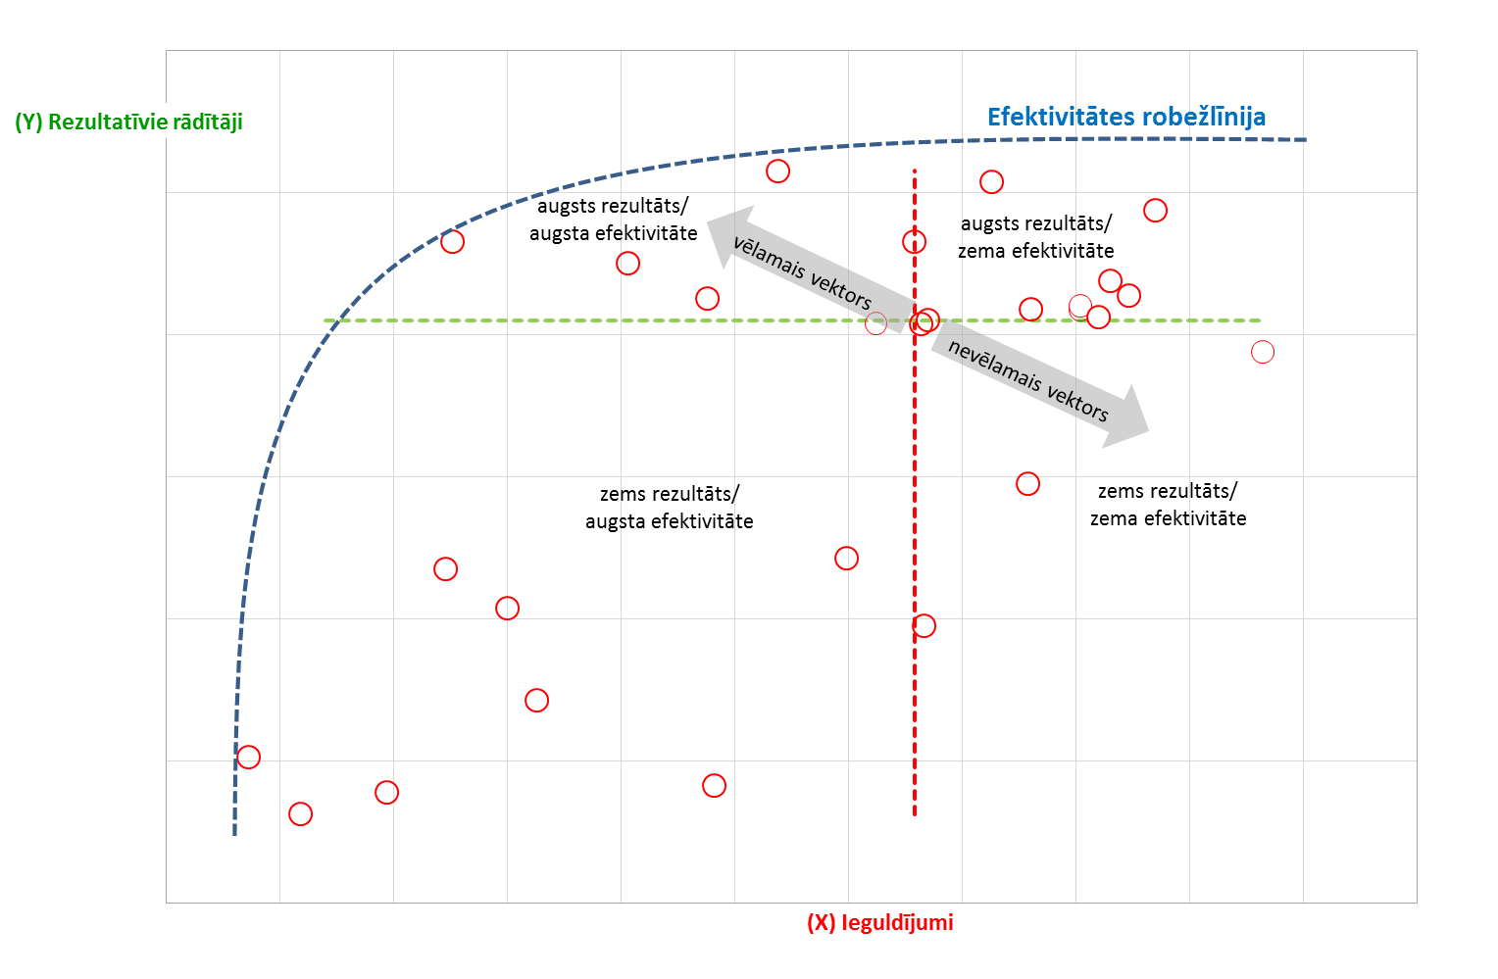

- Starptautisko salīdzinājumu ietvaros nepieciešams novērtēt Latvijas rādītāju pozīcijas uz citu valstu fona. Jāņem vērā, ka dažādu valstu pozīcijas šīs analīzes ietvaros var ietekmēt arī to atšķirīgie apstākļi (piemēram, valstu izmēri, vēsturiskās īpatnības, struktūra). Tādos gadījumos, veicot starptautisko analīzi, jāliek uzsvars uz salīdzinājumiem ar tādām valstīm, kurās ir līdzīgi apstākļi kā Latvijā.
- Starptautisko rādītāju salīdzinošajā analīzē ir jāietver datu grafiskā interpretācija, kuras paraugs sniegts 3. attēlā. Lai sagatavotu šādu grafisko analīzi, ieteicams izmantot 5. pielikumu.

Ieguldījumu un politikas rezultatīvo rādītāju starptautiskās analīzes grafiskais paraugs
3. attēls
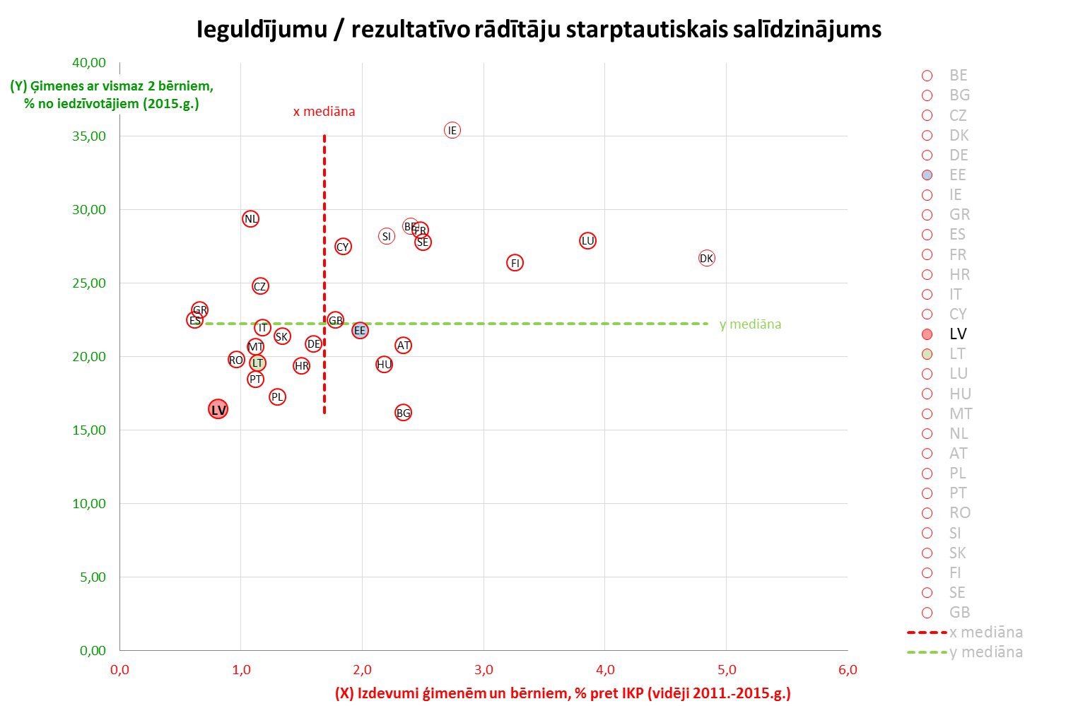

- Analīzē jāgūst skaidrojums, kāpēc Latvijas rādītāji attiecīgajā nozarē atšķiras no citām valstīm.
- Starptautiskajiem efektivitātes salīdzinājumiem ir jāsniedz atbildes uz šādiem jautājumiem:
- Kāds ir ieguldījumu līmenis dažādās valstīs, identificējot faktorus, kas varētu to ietekmēt.
- Kurās valstīs tiek sasniegti augstākie/zemākie politikas rezultatīvie rādītāji? Kādi ir šo rādītāju atšķirību galvenie iemesli?
- Kurās valstīs tiek sasniegta augstākā ieguldījumu efektivitāte? Kādi faktori (tai skaitā ģeogrāfiskie, sociālie, ienākumu līmeņa, cenu līmeņa, reliģiskie, politiskie, ekonomiskie), iespējams, ļauj nodrošināt augstāku ieguldījumu efektivitāti?
- Pie kuras grupas pieder Latvija, vērtējot tās ieguldījumu efektivitāti?
- Kurās valstīs ar līdzīgu ieguldījumu līmeni kā Latvijā tiek sasniegti augstāki rezultatīvie rādītāji? Kādi faktori šajās valstīs ļauj nodrošināt augstāku ieguldījumu efektivitāti? Nepieciešams izcelt faktorus, kuri ir atkarīgi no nozarē īstenotās politikas, nošķirot ārējās ietekmes faktorus.
- Vai valstīs ar augstāku ieguldījumu efektivitāti pastāv labās prakses piemēri, kuri būtu izmantojami Latvijā? Kādi būtu nepieciešamie priekšnosacījumi, lai tos ieviestu?

Dinamikas analīze

- Ja kādā jomā nav iespējams veikt starptautisko analīzi vai tās rezultātā Latvijā tiek identificēta salīdzinoši zema ieguldījumu efektivitāte, jāveic dinamikas analīze. Dinamikas analīze nav jāveic, ja ir veikta starptautiskā analīze un tās rezultātā Latvijā tiek konstatēta salīdzinoši augsta ieguldījumu efektivitāte.
- Latvijā nozarēs ieguldīto resursu un sasniegto rezultātu dinamikas analīzi veic, salīdzinot vēsturiskos datus par veiktajiem ieguldījumiem un sasniegtajiem politikas rezultatīvajiem rādītājiem vairāku gadu garumā (šāds vispārējā modeļa paraugs sniegts 4. attēlā). Balstoties uz dimensijām plaknē, kur uz vienas ass (X) tiek atspoguļoti veiktie ieguldījumi un uz otras ass (Y) – sasniegtie politikas rezultatīvie rādītāji atbilstošajos gados, tiek novērtētas ieguldījumu efektivitātes izmaiņas ilgākā laikposmā. Pamatojoties uz to, var noteikt ieguldījumu efektivitāti konkrētos gados, tos sadalot četrās grupās: 1) gadi ar augstu rezultātu un augstu efektivitāti; 2) gadi ar augstu rezultātu un zemu efektivitāti; 3) gadi ar zemu rezultātu un augstu efektivitāti; 4) gadi ar zemu rezultātu un zemu efektivitāti. Lai nodrošinātu labāku ieguldījumu efektivitāti, nepieciešams tuvoties efektivitātes robežai (to veido valstis, kuras ar mazāku ieguldījumu sasniedz labāku rezultātu). Tie gadi, kuri atrodas tuvāk efektivitātes robežai (robežu veido gadi, kuros ar mazāku ieguldījumu sasniedz labāku rezultātu), ir efektīvāki salīdzinājumā ar gadiem, kuri atrodas tālāk no efektivitātes robežas.

Ieguldījumu un politikas rezultatīvo rādītāju dinamikas analīzes modelis
4. attēls

efektivitātes robežlīnija
zems rezultāts/zema efektivitāte
zems rezultāts/augsta efektivitāte
augsts rezultāts/augsta efektivitāte
augsts rezultāts/zema efektivitāte
’11

’12

’14

’15

’13

Ieguldījumi (X)
Rezultatīvie rādītāji (Y)
’04

’03

’06

’00
’05
’07

’10

’09

’08

’01

’02

’xx

Attiecīgais gads Latvijā

- Dinamikas analīzes ietvaros nepieciešams novērtēt Latvijas nacionālo rādītāju izmaiņas ilgākā laikposmā, konstatēt pastāvošās tendences, kā arī identificēt gadus ar labāko efektivitātes pieredzi. Jāņem vērā, ka var pastāvēt ierobežojumi ieguldījumu un rezultātu rādītāju mijiedarbības novērtēšanai (piemēram, ieguldījumu ietekme uz rezultātiem parādās ar lielu laika nobīdi, pastāv būtiska ārējo faktoru ietekme). Analīzes ietvaros jānorāda šādi ierobežojumi (ja tādi pastāv).
- Dinamikas analīzē jāietver datu grafiskā interpretācija, kuras paraugs sniegts 5. attēlā. Lai sagatavotu šādu grafisko analīzi, ieteicams izmantot 6. pielikumā sniegto veidlapas paraugu, kurā nepieciešams ievadīt attiecīgos rādītājus.

Ieguldījumu un politikas rezultatīvo rādītāju dinamikas analīzes grafiskais paraugs
5. attēls
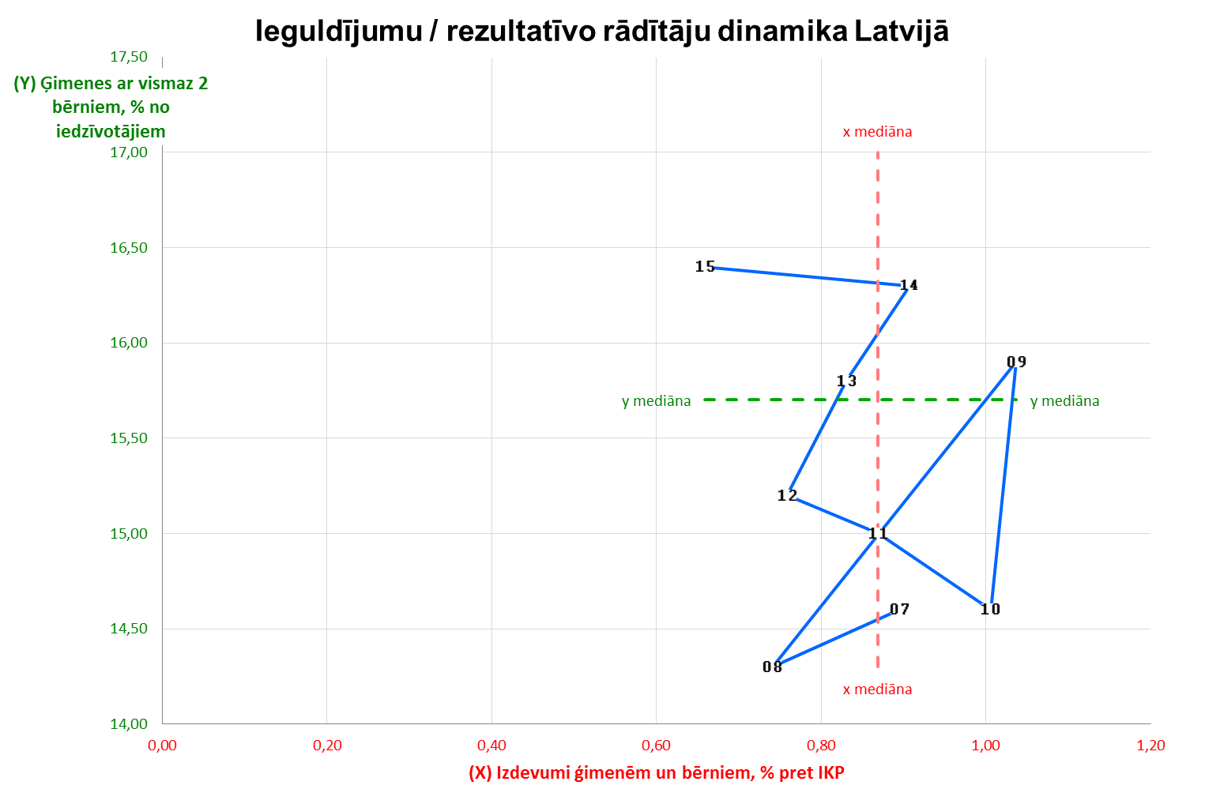

- Dinamikas analīzei jāsniedz skaidrojums, kāda ir Latvijas līdzšinējā ieguldījumu efektivitātes pieredze attiecīgajās nozarēs un kādas izmaiņas nepieciešamas, lai varētu sasniegt izvirzītos politikas un darbības rezultātu mērķus.
- Dinamikas analīzes ietvaros ir jāsniedz atbildes uz šādiem jautājumiem:
- Kā ir mainījies ieguldījumu apjoms? Kādi faktori to ir ietekmējuši?
- Kādas ir bijušas nozares politikas izmaiņas pārskata periodā?
- Kuros gados Latvijā ir tikuši sasniegti augstākie/zemākie politikas rezultatīvie rādītāji? Kādi ir šo rādītāju atšķirību galvenie iemesli?
- Kādi faktori ir uzlabojuši/pasliktinājuši ieguldījumu efektivitāti Latvijā? Nepieciešams izcelt faktorus, kuri ir atkarīgi no nozarē īstenotās politikas, nošķirot tos no ārējās ietekmes faktoriem.
  - Vai politikas rezultatīvo rādītāju uzlabošanās/pasliktināšanās ir bijusi saistīta ar attiecīgā finansējuma palielināšanos/samazināšanos? Kādas ir laika nobīdes starp ieguldījumu izmaiņām un rezultatīvo rādītāju izmaiņām?
- Kurā grupā ir iedalāmi pašreizējie Latvijas ieguldījumu efektivitātes rādītāji?
- Kuros gados ar līdzīgu ieguldījumu līmeni kā šobrīd ir bijuši sasniegti augstākie rezultatīvie rādītāji? Kādi faktori šajos gados ir ļāvuši nodrošināt augstāku ieguldījumu efektivitāti?
- Vai gados ar augstāku ieguldījumu efektivitāti ir bijuši labās prakses piemēri, kuri būtu izmantojami šobrīd? Kādi būtu nepieciešamie priekšnosacījumi, lai tos ieviestu?

Pielikumi

- pielikums. Izmantojamo starptautiski salīdzināmo rādītāju saraksts
- pielikums. Komplekso rādītāju aprēķins
- pielikums. Komplekso rādītāju aprēķināšanas paraugs
- pielikums. Ieguldījumu/rezultatīvo rādītāju starptautiskais salīdzinājums
- pielikums. Ieguldījumu/rezultatīvo rādītāju dinamika Latvijā
- pielikums. Ieguldījumu efektivitātes novērtēšanas veidlapas paraugs
- pielikums. Ieguldījumu efektivitātes novērtēšanas veidlapa (aizpildīts 6. pielikumā sniegtais paraugs)

European Commission. "Quality of public expenditure". 2016. gads.
The Netherlands Institute for Social Research. "Public sector achievement. A comparative assessment of inputs, outputs and outcomes". 2015. gads. https://www.scp.nl/Publicaties/Alle_publicaties/Publicaties_2015/Public_sector_achievement_in_36_countries
Rezultātu un rezultatīvo rādītāju sistēmas pamatnostādnes 2008.–2013. gadam. http://polsis.mk.gov.lv/documents/2687
Ministru kabineta 2009. gada 17. novembra instrukcija Nr. 16 "Ministriju un citu centrālo valsts iestāžu rezultātu un to rezultatīvo rādītāju izstrādes un novērtēšanas metodika". https://likumi.lv/ta/id/200935-ministriju-un-citu-centralo-valsts-iestazu-rezultatu-un-to-rezultativo-raditaju-izstrades-un-novertesanas-metodika#piel1&pd=1
Eiropas Savienības Statistikas biroja datubāze http://ec.europa.eu/eurostat/data/database
Ekonomiskās sadarbības un attīstības organizācijas datubāze http://stats.oecd.org/
Pasaules Bankas datubāze http://data.worldbank.org/indicator
Ministru kabineta 2012. gada 31. jūlija noteikumi Nr. 523 "Noteikumi par budžeta pieprasījumu izstrādāšanas un iesniegšanas pamatprincipiem" https://likumi.lv/ta/id/250610-noteikumi-par-budzeta-pieprasijumu-izstradasanas-un-iesniegsanas-pamatprincipiem
COFOG (no angļu val. Classification of the Functions of Government), klasifikācijas skaidrojums http://www.csb.gov.lv/klasifikacijas/valdibas-funkciju-klasifikacija-classification-functions-government-29933.html
Eiropas Savienības Statistikas biroja datu vietne par vispārējās valdības izdevumiem dalījumā pa funkcijām http://ec.europa.eu/eurostat/web/products-datasets/-/gov_10a_exp
Vispārējās valdības sektora izdevumi pēc valdības funkcijām sadalījumā pa apakšsektoriem http://data.csb.gov.lv/pxweb/lv/ekfin/ekfin__ikgad__valdfin/VF0040_euro.px/?rxid=cdcb978c-22b0-416a-aacc-aa650d3e2ce0
Valstis pēc to ieguldījumu efektivitātes ir iespējams sakārtot četrās grupās: 1) valstis ar augstu rezultātu un augstu efektivitāti; 2) valstis ar augstu rezultātu un zemu efektivitāti; 3) valstis ar zemu rezultātu un augstu efektivitāti; 4) valstis ar zemu rezultātu un zemu efektivitāti.
Ieguldījumu efektivitāti dažādos gados var iedalīt četrās grupās: 1) gadi ar augstu rezultātu un augstu efektivitāti; 2) gadi ar augstu rezultātu un zemu efektivitāti; 3) gadi ar zemu rezultātu un augstu efektivitāti; 4) gadi ar zemu rezultātu un zemu efektivitāti.

